Лабораторні Роботи

Перелік лабораторних робіт
Кожна лабораторна робота має включати компоненту діаграму, діаграму розгортання і Flow Diagram (для CI/CD, IaC і моніторингу)
- Розгортання застосунку за допомогою IaaC підходу.
  - Розгорнути VPS в обраній хмарі (приклади + локально)
  - Розгорнути застосунок без використання CI/CD підходу
  - * Налаштувати Linux Firewall на сервері
  - * Налаштувати балансувальник навантаження (Load Balancer) - локально чи за допомогою
- Розгортання застосунку за допомогою PaaS підходу в обраній хмарі
  - Розгорнути застосунок PaaS підходу (наприклад: Azure AppService, AWS Elastic Beanstalk, Heroku, Digital Ocean App Platform)
  - Проаналізувати різницю розгортання з IaaC
  - * Налаштувати автоматичне масштабування
- Розгортання застосунку за допомогою Docker Container
  - Створити Docker Container для застосунку
  - Розгорнути застосунок локально чи на VPS
- Розгорнути застосунок за допомогою Docker Compose
  - Розмістити Docker Container в Container Registry
  - Розгорнути застосунок і всі допоміжні сервіси за допомогою docker-compose
  - Пояснити налаштування docker-compose (мережа, volumes, залежність між компонентами)
- Розгортання застосунку за допомогою CaaS (Kubernetes)
  - Використати Docker Container з лабораторної роботи 3
  - Розмістити Docker Container в Container Registry хамарного провайдера (наприклад Azure Container Registry, Digital Ocean Container Registry, AWS ECR)
  - Розгорнути застосунок в Kubernetes в хмарі (наприклад AKS, EKS, Digital Ocean Kubernetes) або локально за допомогою mini-kube
- Налаштування CI/CD процесу
  - Створити pipeline для застосунку: тестування, компіляції, створення Docker Container, копіювання контейнера в Container Registry
  - Автоматично розгорнути застосунок в VPS або Kubernetes з pipeline
  - * Підтримати Git Flow - дозволити розгортати з DEV і MAIN гілок на різні сервери
  - * Підтримати автоматичний та ручний запуск операцій
  - * Реалізувати статичне тестування коду (SAST) за допомогою безкоштовних сервісів
- * Налаштування системи моніторингу для застосунку (РГР)
  - Зробити порівняльний аналіз варіантів моніторингу для вашого випадку (врахувати вартість, складність розгортання і складність підтримування)
  - Розгорнути систему моніторингу або використати безкоштовне SaaS рішення (наприклад ELK або Grafana + Loki + Prometheus або Azure Monitor або Zabbix)
  - Реалізувати збір логів з застосунку з можливістю фільтрації по типу запису і часу
  - * Створити Monitoring Dashboard який би давав чітке розуміння стану системи
  - * Налаштувати систему сповіщення про інциденти
  - * Налаштувати систему моніторингу інфрастуктури (VPS або Kubernetes) яка б збирала і відображала низькорівневі метрики

Функціональні вимоги застосунку
Застосунок призначений для моделювання одночасної взаємодії з кількома роями дронів, що передбачає підключення до дронів, відображення їх місцеположення на інтерактивній мапі та передачу команд управління. З метою оптимізації структури мережі дронів, вона моделюється через один головний дрон (мастер-дрон).
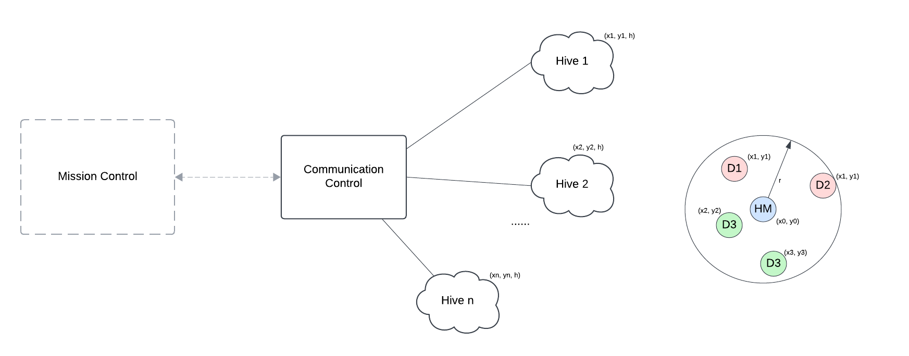

Архітектура рішення складається з двох основних підсистем:
- Центр комунікації — включає систему управління комунікацією, модуль візуалізації на мапі та шину даних для отримання подій із системи.
- Емулятор рою дронів (Hive 1, ... n) — відповідає за симуляцію роботи кожного рою.

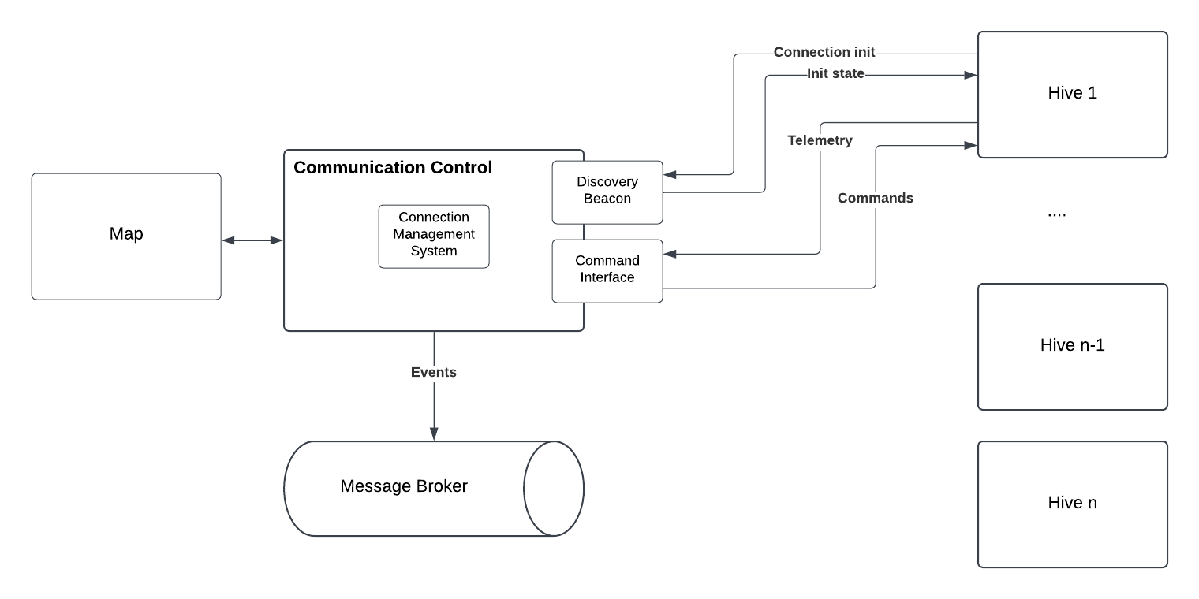
Частини системи мають комунікувати через HTTPS протокол (додатково за бажанням може бути розроблена комунікація по gRPC протоколу)

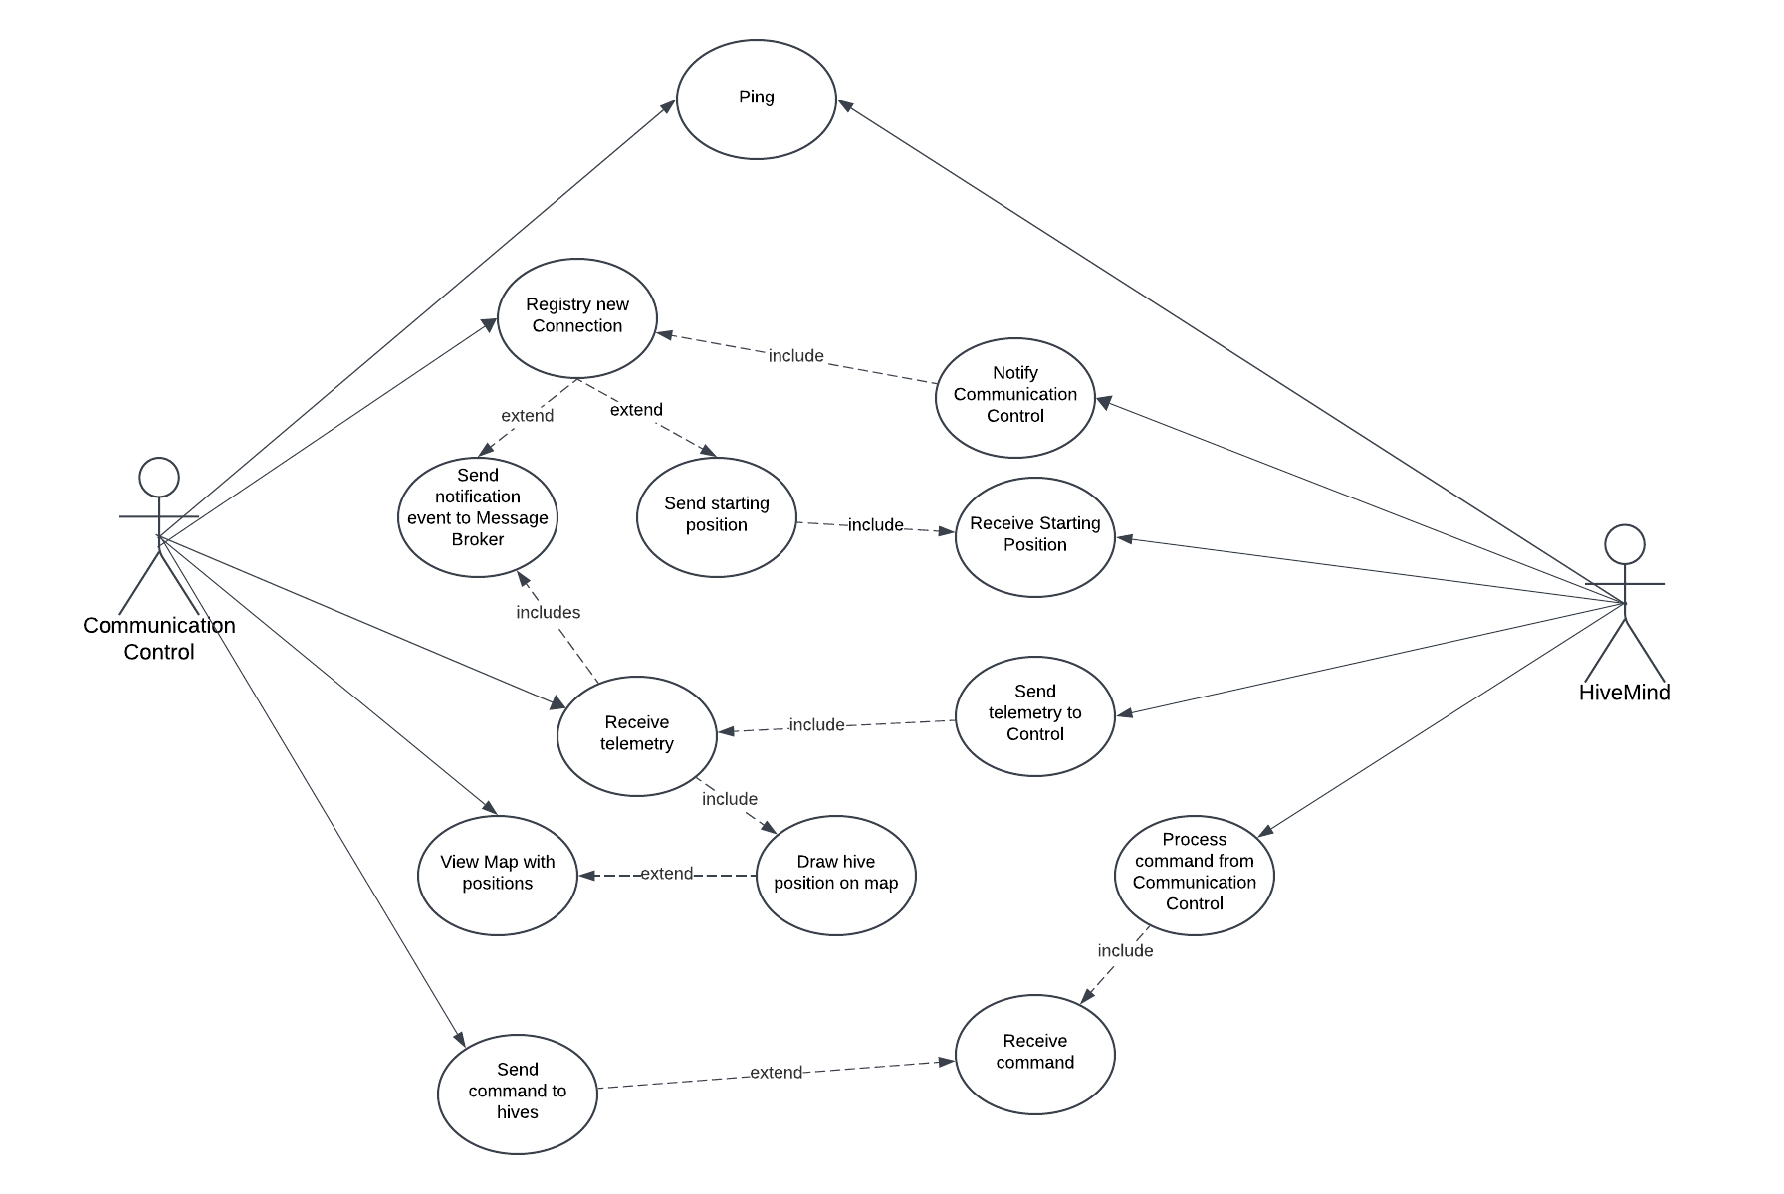

Communication Control

ID | Вимога | Коментар
СС-1 | Центр керування виставляє endpoint для реєстрації підключення | - Hive IP/Host + Port  - Hive version  - Hive ID
СС-2 | Інформація про підключення має зберігатися в пам’яті разом з останніми параметрами телеметрії | - IP, Port  - Hive ID  - Назначений колір
СС-3 | Центр керування у відповідь на підключення висилає початковий стан рою | - Координати області полігону (GPS)  - Початкові координати рою (GPS)  - Початкова висота рою  - Швидкість рою  - Інтервал оновлення телеметрії  - Ping-інтервал
СС-4 | Центр керування надає endpoint для отримання телеметрії від рою, яка висилається з заданим інтервалом | - Поточна GPS координата в рамках полігону  - Швидкість  - Висота  - Стан (стоп, переміщення)
СС-5 | Центр керування висилає команду обраному рою на IP/Port які були задані при підключенні | Команди:  - Стоп  - Перемістись в координати  - Надай телеметрію
СС-6 | Центр керування виводить на мапу всі підключенні рої (остання відома GPS координата). Колір відображення задаєтся при підключенні | Для реалізації мапи можна використати  https://openlayers.org/  або  https://www.openstreetmap.org
CC-7 | Якщо дані GPS роя не оновлювались більше 30 секунд, на мапі рій помічається сірим
СС-8 | Центр керування має надавати endpoint для реалізації Ping механізму - рій буде посилати запит на перевірку підключення з заданим інтервалом
CC-9 | Центр керування має розсилати існуючим підключенням Ping запит з заданим інтервалом. Якщо рій не відповідає впродовж 10 PING запитів, то він видається з центру керування
СС-10 | При отриманні підключення чи телеметрії центр комунікацій має відправити цю інформацію в Шину Даних
CC-11 | Центр комунікацій має логувати час виконання запиту до рою у вигляді APM метріки

Події які мають слатись в шину даних центром комунікації:
- Приєднання нового рою
- Рій відключився
- Рій надіслав телеметрію
- Статус рою змінено

Hive Mind

ID | Вимога | Коментар
HM-1 | HiveMind при старті має ініціювати підключення до центру керування відправивши запит на підключення | Якщо не вдалось встановити підключення до центру керування, то система має продовжувати відправляти запити з певним інтервалом допоки підключення не буде встановлене
HM-2 | У відповідь на ініціалізацію підключення, центр комунікацій поверне початковий стан системи. Стан має бути збережений в системі і використовуватись для подальших розрахунків | - Координати області полігону (GPS)  - Початкові координати рою (GPS)  - Початкова висота рою  - Швидкість рою  - Інтервал оновлення телеметрії  - Ping-інтервал
HM-3 | HiveMind має відправляти поточний стан системи з заданим інтервалом на центр керування | - Поточна GPS координата в рамках полігону  - Швидкість  - Висота  - Стан (Стоп, Переміщення, Помилка)
HM-4 | HiveMind має надавати endpoint для отримання команд від центру керування | - Стоп  - Перемістись в координати  - Надай телеметрію
HM-5 | При отриманні команди “Переміститись в координати” система має почати емуляцію руху з заданою швидкістю. Стан системи змінюється на “Рух”
HM-6 | При отриманні команди “Стоп” система має припинити рух і перейти в стан “Стоп”
HM-7 | При отриманні команди “надати телеметрію” система відправляє поточний стан системи (див. HM-3)
HM-8 | HiveMind має надавати endpoint для реалізації Ping механізму. Центр комунікації буде посилати запит на перевірку підключення
HM-9 | HiveMind має посилати Ping запит на центр керування з заданим інтервалом. Якщо центр комунікації не відповідає впродовж 10 запитів, то рій переходить в стан “Помилка” і намагаєтся ініціювати нове підключення

Нефункціональни вимоги застосунку
- Система має реалізовувати систему логування (в файл або stdout) з різними рівнями логування (INFO, DEBUG, ERROR, тощо). Додатковим плюсом буде реалізація системи логування і APM за допомогою Open Telemetry протоколу.
- Комунікація має бути реалізована за допомогою протоколу HTTPS (додатково можна реалізувати протокол gRPC)
- Додаткові бали будуть нараховані у випадку реалізації HiveMind на GoLang, C++ або Rust

Протокол Комунікації

Ping
Communication Control: GET /ping
HiveMind: GET /ping

Request Payload

{
"timestamp": "DateTime",
"hiveID": string
}

Response Payload
{
"status": "OK",
"timestamp": DateTime
}

Ініціалізація підключення
Communication Control: POST /api/v1/connect

Request Payload
{
"hiveIP": String,
"hivePort": Int,
"hiveID": String,
}

Поле | Тип | Коментар
hiveIP | String | IP за яким доступний API HiveMind
hivePort | INT | Порт за яким доступний API
hiveID | String | Унікальний ідентифікатор рою. Задаєтся окремо від системи

Response Payload
{
"area": "GPS-Polygon",
"initLocation":{
"Lat": “float”,
"Long": “float”
},
"initHeigh": "float",
"speed": "float",
"telemetryIntervalMs": "int",
"pingIntervalMs": "int",
}

Поле | Тип | Коментар
area | GPS Area | Полігон
initLocation | {“Lat”: float, “Long”: float} | Початкові координати рою
initHeigh | String | Унікальний ідентифікатор рою. Задаєтся окремо від системи
speed | float | Швидкість з якою має змінюватись координата
telemetryIntervalMs | int | Інтервал з яким рой має надсилати поточний стан
pingIntervalMs | int | Інтервал з яким рой має надсилати PING запит для перевірки підключення

Відправка телеметрії
Communication Control: POST /api/v1/telemetry
Request Payload
{
"hiveID": string
"location": {"Lat": float, "Long": float},
"speed": float,
"height": float,
"state": enum
}

Поле | Тип | Коментар
location | {“Lat”: float, “Long”: float} | Поточна координата
hiveId | string | Унікальний ідентифіктаор рою
speed | float | Поточна швидкість
height | float | Поточна висота
state | enum:  - Stop  - Move  - Error | Поточний стан

Response Payload
{
"status": "OK"
"timestamp": DateTime
}

Відправка команди
HiveMind: POST /api/v1/command

Request Payload
{
"commandType": enum,
"commandPayload": {<dynamic object>},
"timestamp": Datetime
}

Поле | Тип | Коментар
commandType | enum:  - Stop  - Move  - GetTelemetry | Тип команди
commandPayload | Dynamic object | Визначаєтся в залежності від типу команди  Stop/GetTelemetry: null  Move:  {  Lat: float,  Lon: float,  Height: float  }
timestamp | DateTime | Поточна дата команди

Response Payload
У відповідь HiveMind відправляє свою телеметрію

